Дата | Предмет | Класс | ФИО учителя | Тема урока | Содержание урока
27.04 | Физкультура | 1 | Станиловская Е.В | 1. Теория Техники бега на короткие дистанции. 2.«Техника бега с эстафетной палочкой» | 1. Добрый день продолжаем тему Лёгкая Атлетика . Технику безопасности соблюдаем дома тоже, обязательно одеваем спортивную обувь иначе можем травмировать стопу.  2. Приступим к разминке(разминка делаетс я сверху вниз.).  https://youtu.be/vre4MVRIq4k  3. Бег на короткие дистанции Это 30м,60м,100м  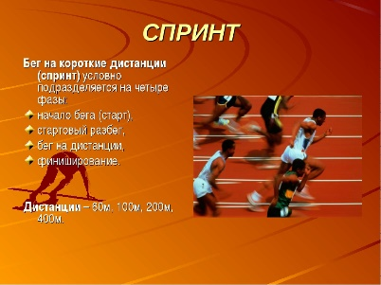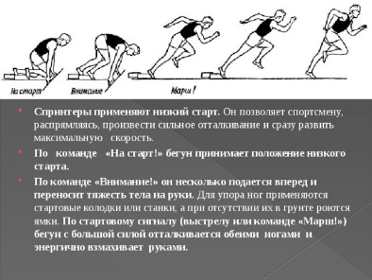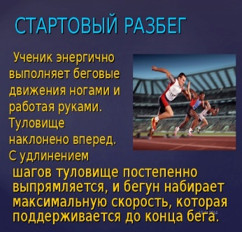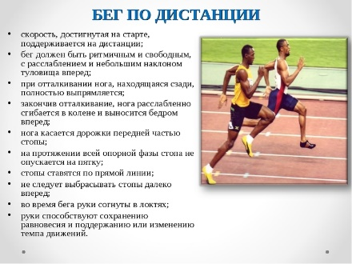  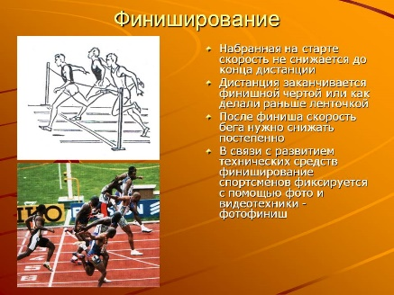  Просмотрим видео урок техника выполнения бега на короткие дистанции. https://youtu.be/sYNIfPBpluc.  Игра https://youtu.be/Lce9S3x6L1U  Спасибо за урок. До свидания.
27.04. | Литературное чтение | 1 | Мамуркова С.В. | Произведения из старинных книг. Повторение и обобщение по разделу «Апрель, апрель! Звенит капель…» | 1. Сегодня мы прочитаем тексты из старинных книг и подведём итог в изучении раздела «апрель, апрель! Звенит капель…»  2. В качестве разминки, прочитайте стихотворение В.Лунина «Тень»  С. 76 (учебник) – прочитайте текст задания вверху страницы и , возможно, вам будет интереснее читать стихотворение.  С. 76 – 77 (учебник) – прочитайте стихотворение  3. Переходим к работе по теме урока.  С. 74 (учебник) – прочитайте рассказ К.Ушинсткого «Лёд тронулся»  С. 74 № 1, 2, 3, 4 (учебник) - устно  С. 75 (учебник) –прочитайте пословицы, обсудите их значение.  С. 78 (учебник) – письменно.  4. Жду от вас фото выполненной письменной работы.
27.04. | Математика | 1 | Мамуркова С.В. | Проверочная работа № 5 по теме « Сложение в пределах 20» | 1. Сегодня нам предстоит выполнить проверочную работу по теме «Сложение в пределах 20»  2. В ходе занятия дайте возможность ребятам проявить самостоятельность.  С. 77 № 10 (учебник) – письменно,  С. 77 № 12 ( учебник) – письменно,  С. 77 № 14 (учебник) – письменно  3. Смогли ли ребята самостоятельно справиться с работой?  4. Жду от вас фото выполненной письменной работы.
27.04. | Русский язык | 1 | Мамуркова С.В. | Согласные звуки. Буквы, обозначающие согласные звуки | - Сегодня мы будем искать ответ на вопрос «Как отличить согласный звук от гласного звука?»  - Приступаем к работе по учебнику:  с. 74 упр. 1 (учебник) – письменно,  с. 75 (учебник) – прочитать текст на оранжевом поле, запомнить его  с. 75 упр. 3 (учебник) – устно.  3. Выполните задания учителя на сайте «учи.ру»  4. Подведём итог. Как отличить согласный звук от гласного звука?  5. Жду от вас фото выполненной письменной работы.

